Как заполнять бланки ОГЭ – 2019?

Из-за незнания правил заполнения бланков ОГЭ и занесения ответов в них, вы можете потерять свои драгоценные баллы, даже если ваши ответы верны.

Поэтому следует чётко разобраться в том, как правильно заполнять бланки ответов ОГЭ. Выполнение экзаменационной работы будет осуществляться на бланках №1 и №2.

Бланк ответов №1 по русскому языку
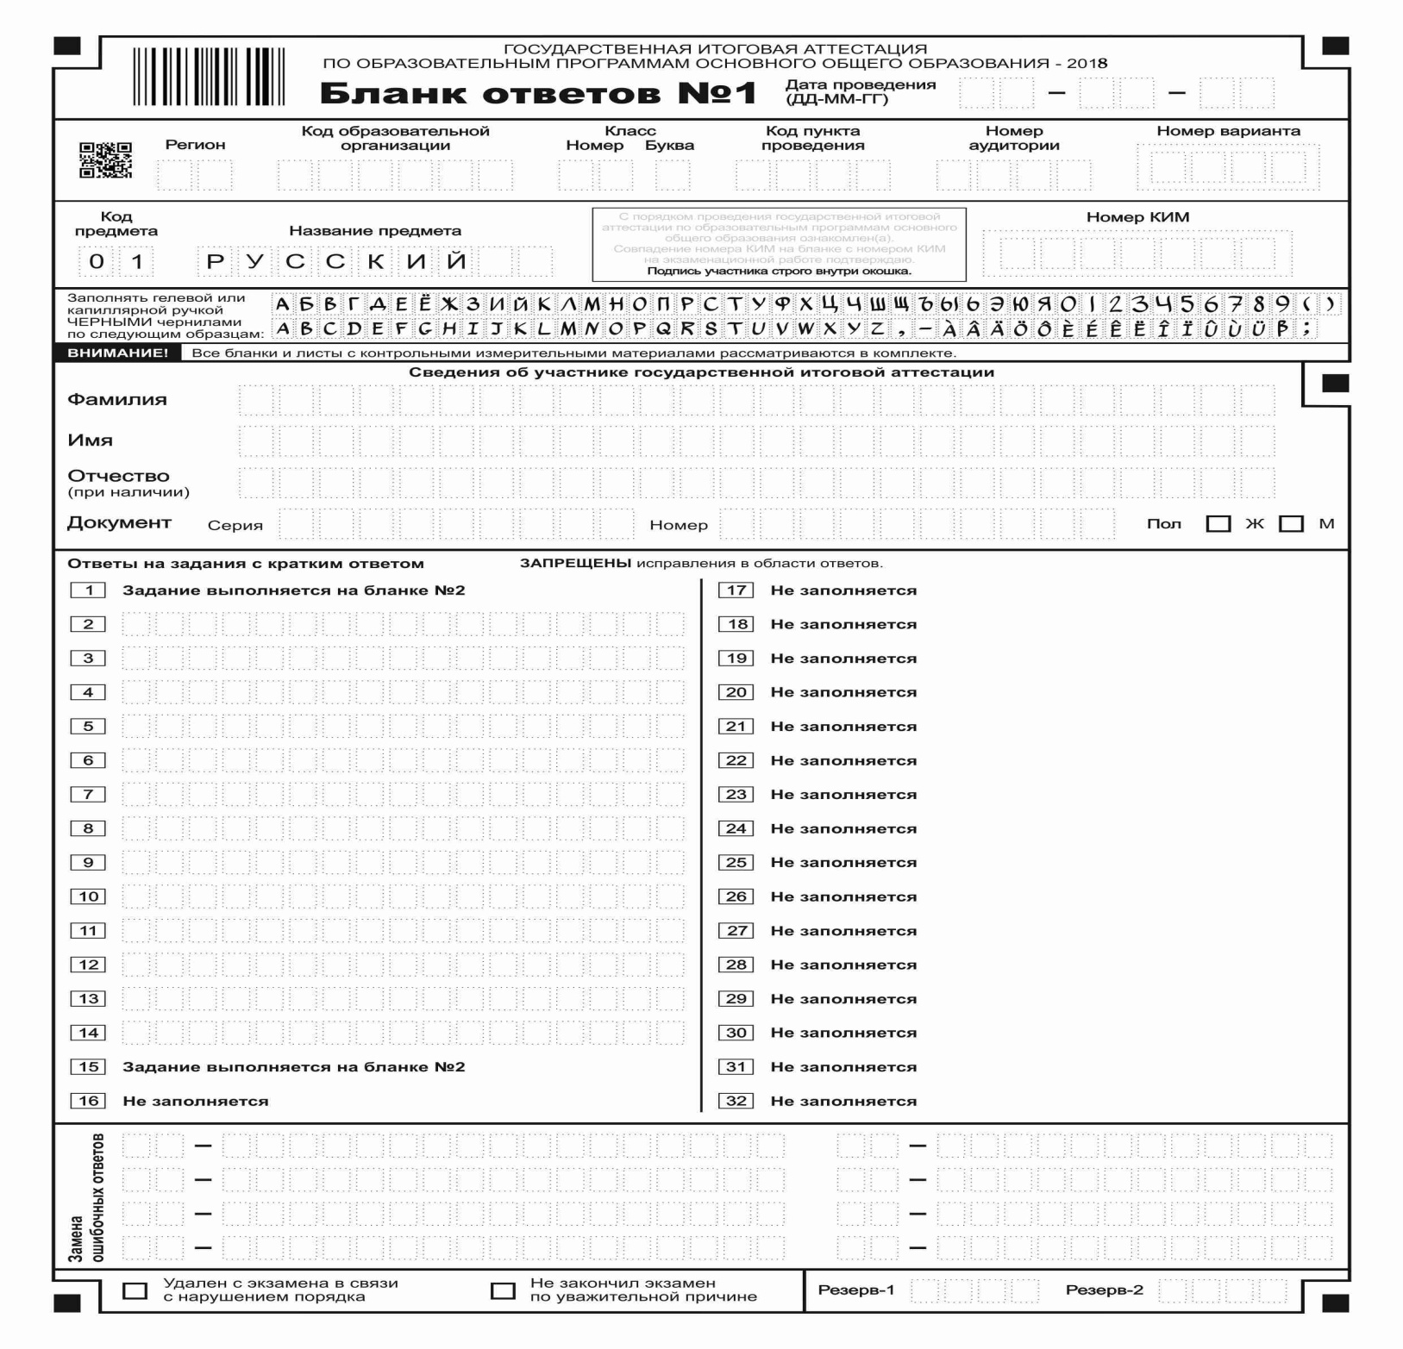

Бланк ответов №2 единый для всех предметов
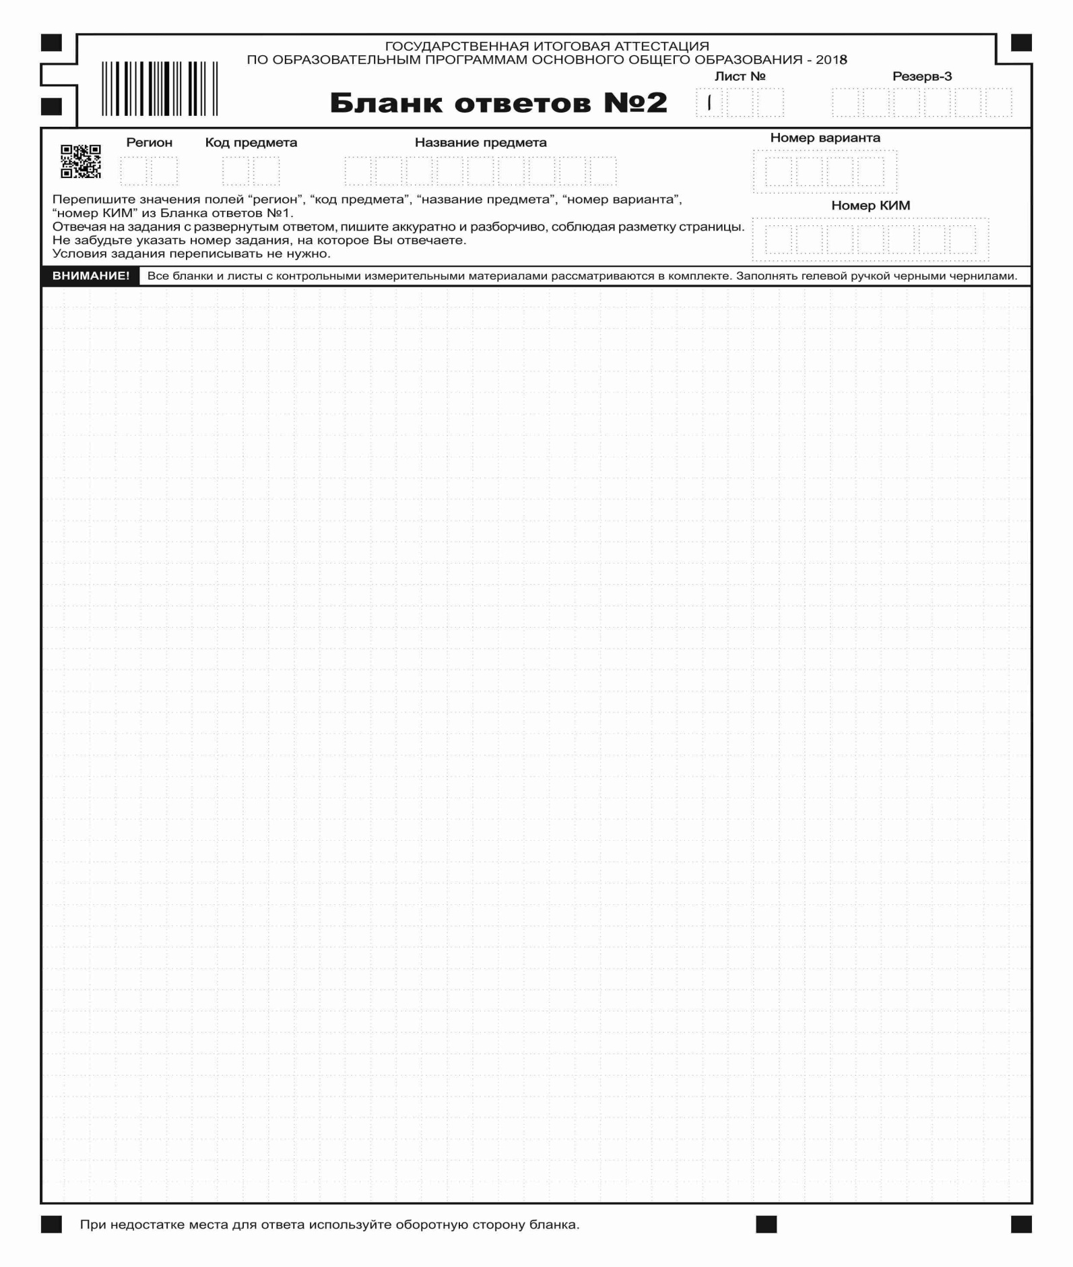
Бланк ответов №1 предназначен для заданий с кратким ответом. Он состоит из трёх частей: верхней, средней и нижней. В верхнюю часть вносятся регистрационные данные участника ОГЭ. В среднюю часть заносятся ответы на часть 1 КИМ. А нижняя часть предназначена для замены ошибочных ответов. Верхняя часть бланка ответов №1 заполняется под руководством организатора ОГЭ в аудитории.

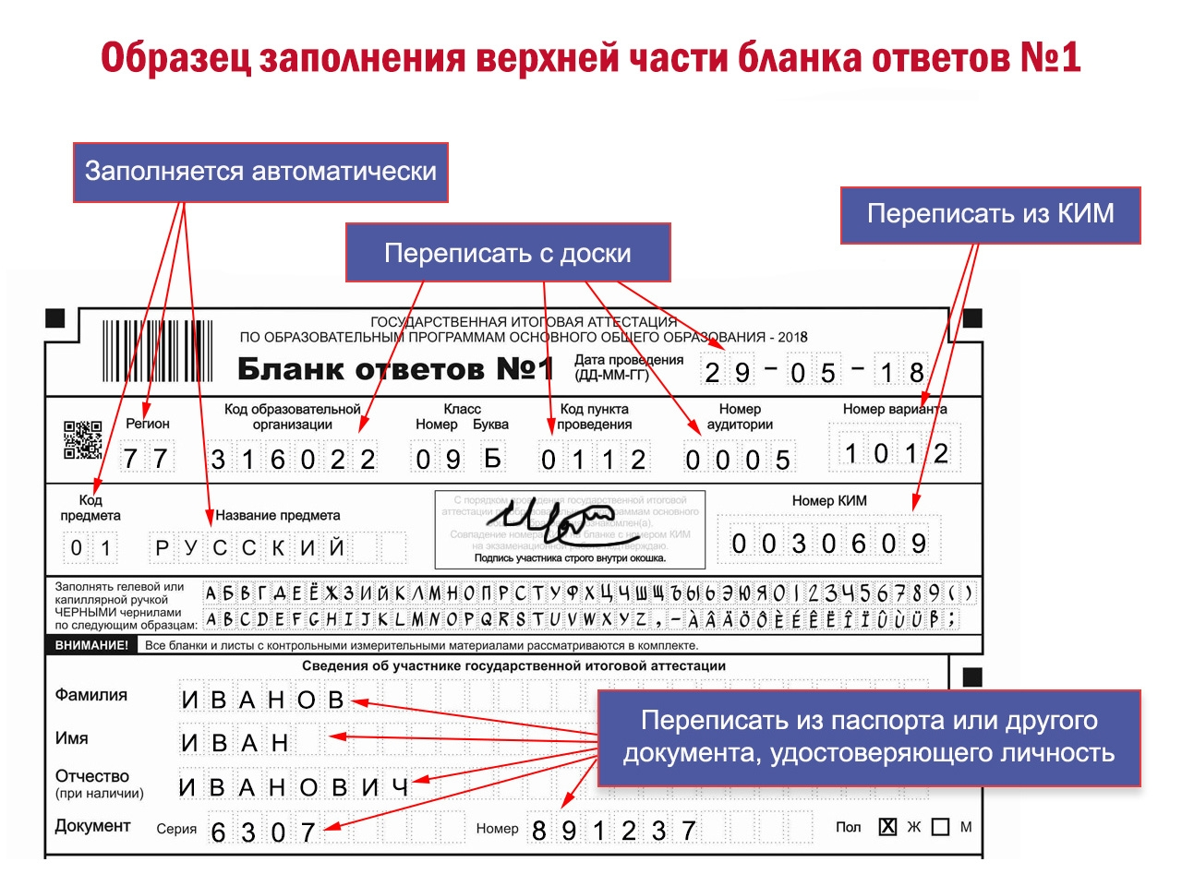

В бланк ответов №2 вносятся развёрнутые ответы. Внизу этого бланка можно прочитать сообщение:

Следовательно, для записи развёрнутых ответов нужно использовать лицевую и оборотную стороны бланка №2. Кроме того, предусмотрен и дополнительный бланк №2. При надобности вы можете потребовать его у организатора ОГЭ в своей аудитории.

Общие правила заполнения бланков ОГЭ 2018 года
Правило №1. Писать можно только чёрной гелевой ручкой! Почему чёрной? Дело в том, что информация, внесенная вами в бланк №1 сканируется и распознается без участия человека. Компьютер переводит в символы все буквы, цифры и знаки на бланках. Контуры символов, написанных шариковой либо гелевой ручкой синего или других цветов, дают проблески. Это мешает точному распознаванию написанной вами буквы, цифры или знака. В результате компьютер выдает ошибку. Также позаботьтесь о том, чтобы чернила ручки не были слишком жирными и не оставляли за собой толстые линии. Будет обидно, если ваш правильный ответ засчитается как неправильный только из-за того, что вы использовали не ту ручку. Также следите за тем, чтобы не посадить на бланк кляксу, она может засчитаться как ваш ответ. Компьютер не прощает небрежности! Запомните!
Правило №2. Пишите только по образцу! Неаккуратное и нечёткое написание букв и цифр приведёт к их неверному распознанию.

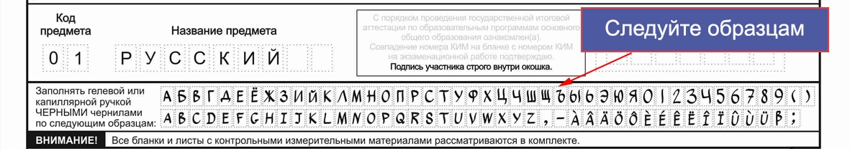

Правило №3. Каждое поле в бланках заполняйте с первой клетки! Если вы не знаете ответа на вопрос, то оставьте поле ответа пустым, не делайте в нем прочерков. Также нельзя пользоваться замазкой и ластиками для исправления ответа. Исправить неверный ответ можно в полях для замены ошибочных ответов. Первые две клетки поля замены предназначены для записи номера задания, ответ на который вы хотите исправить. Запишите номер задания, а после тире правильный ответ. А как быть, если вы хотели исправить ответ задания №20, а в поле замены написали №21? Просто вычеркните 21, а в следующем поле замены напишите нужный номер задания и ответ на него.

Правило №4. Пишите каждый символ в одной клетке, не оставляя пробелов, даже если вы пишете словосочетания. Перед записью ответа внимательно прочитайте в инструкции к заданию в КИМ что от вас требуется: написание цифр или слов.
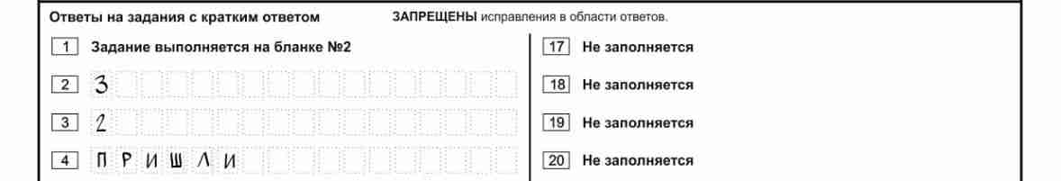
Правило №5. Не выходите за рамки бланка №2. Они также сканируются. Текст, вышедший за рамки, будет утерян. Эксперт проверяет только отсканированные копии. Несоблюдение данного правила приведет к тому, что вашу работу будет сложно прочесть и правильно оценить.

Правило №6. Не делайте никаких лишних знаков, даже точек в поле или вне поля бланка!
Как заполнять бланки ОГЭ 2018 года по русскому языку
- Во-первых, для заполнения бланков ОГЭ по русскому языку необходимо соблюдать общие правила, названные выше. Но есть некоторые особенности, которые нужно знать и соблюдать.
- Во-вторых, обратите внимание на то, что заполнение бланка №1 по русскому языку начинается не с первого поля, а со второго, так как ответ на первое задание пишется в бланке №2.

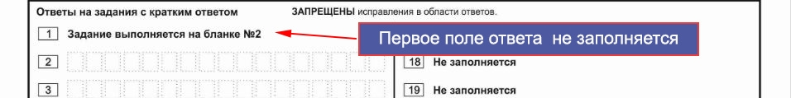
В-третьих, для правила №4 существует исключение. В каждом поле ответа всего по 17 клеточек. Что делать если в ответе букв больше? Согласно официальным источникам ФИПИ в том случае, когда в ответе больше 17 символов и они не помещаются в каждую клеточку по одной, нужно записать ответ, не обращая внимания на клеточки. То есть не обрывать свой ответ, а вмещать его в поле. Главное писать разборчиво, так, чтобы символы в ответе не соприкасались друг с другом.
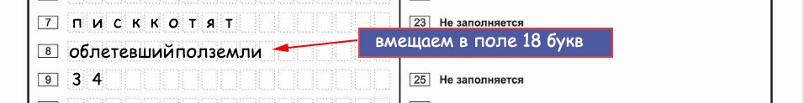

Обратите внимание на примечания к ответам на задание 8.
в поле ответа не переносится дефис в слове. К примеру, сочетание слов "что-то упало" нужно писать так:
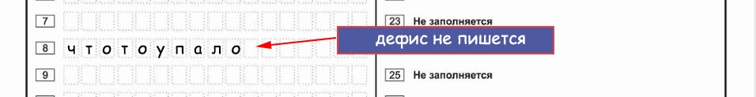
союз не входит в грамматическую основу, поэтому в ответе его не пишут. К примеру, сочетание слов "смотри и повторяй" правильно писать так:
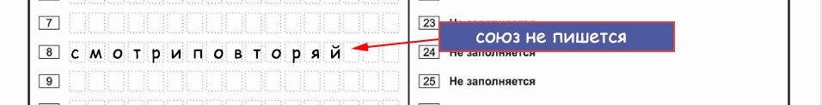
частица НЕ входит в грамматическую основу, её пишем в поле ответа:

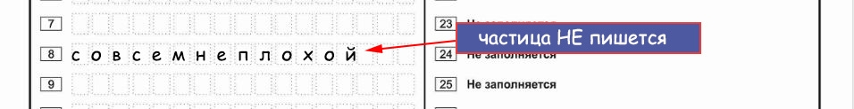

порядок записи главных членов предложения может быть любым:
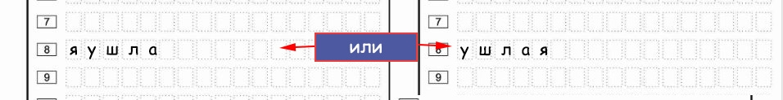

Изложение и сочинение нужно писать в бланк ответов №2 не печатными буквами, а своим обычным почерком, аккуратно и разборчиво, не выходя за границы. Не забудьте указывать номера заданий, а между заданиями делать небольшой отступ.

